様式第５号（第５条関係）

再生可能エネルギー発電事業変更届出書（同意申請書）

年 月 日

古平町長 様
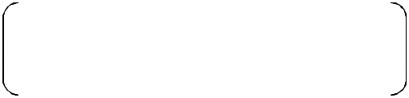

法人その他の団体にあっては
届出者 住所

主たる事業所の所在地
（申請者）
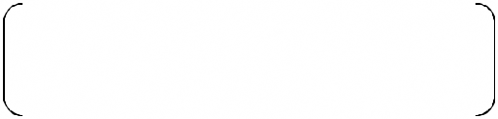
法人その他の団体にあっては
氏名 ㊞

その名称及び代表者の氏名

電話

古平町自然環境、景観等と再生可能エネルギー発電事業との調和に関する条例第10
条第２項の規定により、関係書類を添えて次のとおり届け出ます。（条例第11条第３
項の規定により、関係書類を添えて次のとおり届け出ます。）

事業区域の所在地
再生可能エネルギー  発電事業の種別 |  |  | 太陽光発電 ・ 風力発電
変更項目 |  | 変更前 |  | 変更後


